**Электротепловая аналогия** — способ, позволяющий сводить расчёт тепловых систем к расчёту электрических схем. Для этого тепловые величины заменяются их электрическими аналогами. Затем рассчитывается электрическая схема и находится искомая тепловая величина.

**Электрические аналоги тепловых величин**



Аналогом разности температур на участке тепловой цепи является падение [напряжения](http://ru.wikipedia.org/wiki/%D0%AD%D0%BB%D0%B5%D0%BA%D1%82%D1%80%D0%B8%D1%87%D0%B5%D1%81%D0%BA%D0%BE%D0%B5_%D0%BD%D0%B0%D0%BF%D1%80%D1%8F%D0%B6%D0%B5%D0%BD%D0%B8%D0%B5) на участке электрической цепи



Аналогом теплового потока (мощности) в тепловой цепи является [ток](http://ru.wikipedia.org/wiki/%D0%AD%D0%BB%D0%B5%D0%BA%D1%82%D1%80%D0%B8%D1%87%D0%B5%D1%81%D0%BA%D0%B8%D0%B9_%D1%82%D0%BE%D0%BA) на участке электрической цепи



[Тепловому сопротивлению](http://ru.wikipedia.org/wiki/%D0%A2%D0%B5%D1%80%D0%BC%D0%B8%D1%87%D0%B5%D1%81%D0%BA%D0%BE%D0%B5_%D1%81%D0%BE%D0%BF%D1%80%D0%BE%D1%82%D0%B8%D0%B2%D0%BB%D0%B5%D0%BD%D0%B8%D0%B5) соответствует [электрическое сопротивление](http://ru.wikipedia.org/wiki/%D0%AD%D0%BB%D0%B5%D0%BA%D1%82%D1%80%D0%B8%D1%87%D0%B5%D1%81%D0%BA%D0%BE%D0%B5_%D1%81%D0%BE%D0%BF%D1%80%D0%BE%D1%82%D0%B8%D0%B2%D0%BB%D0%B5%D0%BD%D0%B8%D0%B5)

Литература

*Фокин В.М., Бойков Г.П., Видин Ю.В.* [Основы технической теплофизики](http://window.edu.ru/window_catalog/redir?id=21967&file=fokin.pdf). — М.: Машиностроение-1, 2004. — 172 с.

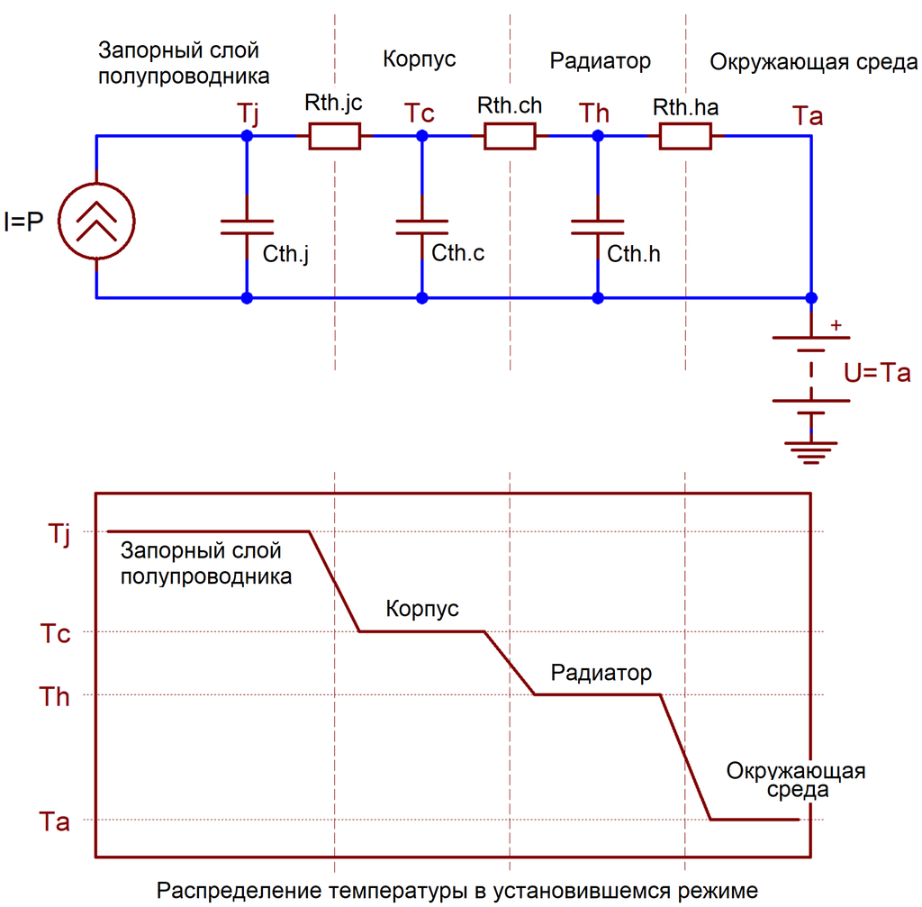

Расчет радиатора

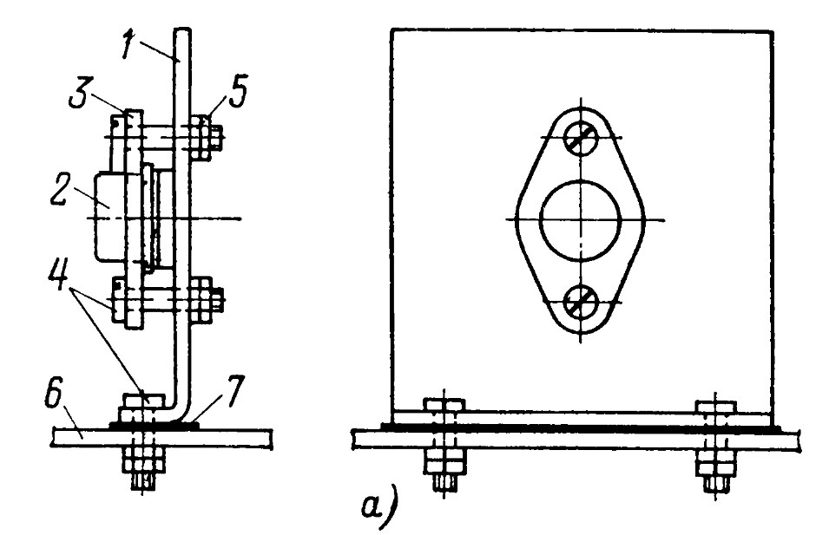

1 – радиатор; 2 – транзистор; 3 – накидной фланец; 4 – винт; 5 – гайка; 6 – монтажная панель; 7 – изолирующая прокладка

Общее тепловое сопротивление системы:

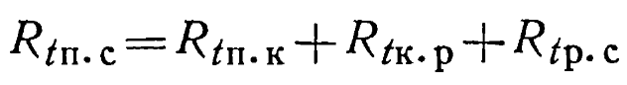

Максимальная мощность, рассеиваемая транзистором на радиаторе:

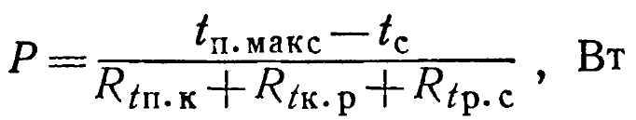

Тепловое сопротивление радиатора:

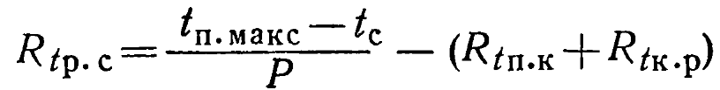

 - температура окружающей среды

Площадь радиатора:

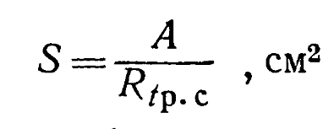

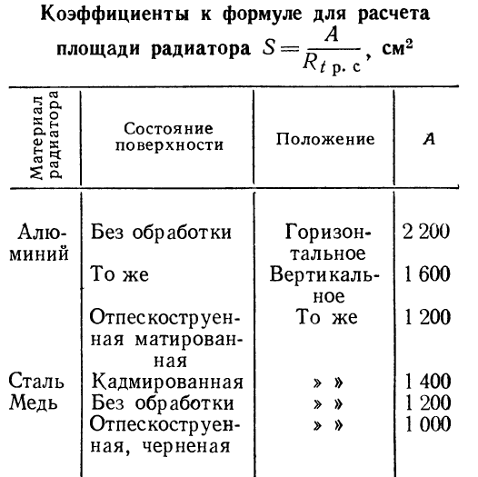

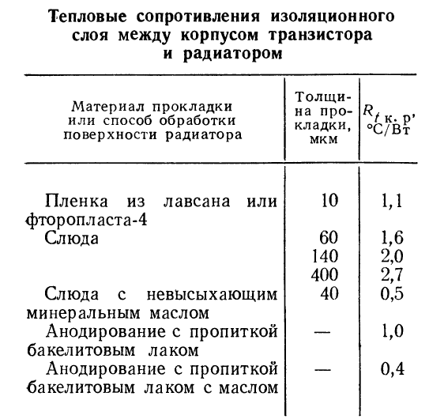

Литература

**СПРАВОЧНИК РАДИОЛЮБИТЕЛЯ-КОНСТРУКТОРА (составитель Р. М. Малинин)** (изд. 2-е перераб. И доп. М.,  «Энергия», 1977), 752 с

Ребристый радиатор

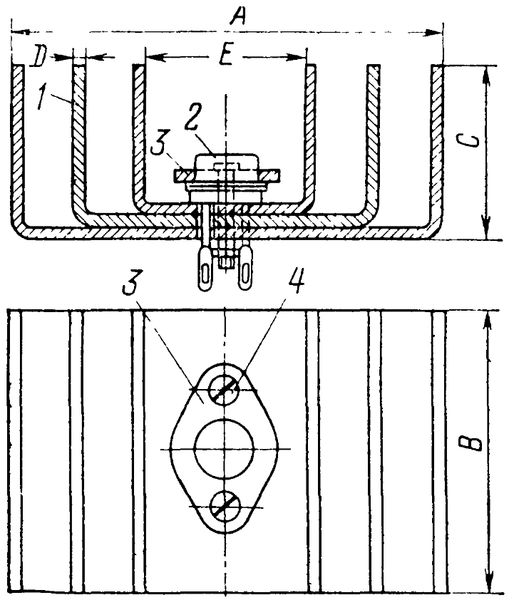

1. Ребра радиатора; 2 – транзистор; 3 – накидной фланец; 4 – крепежный винт

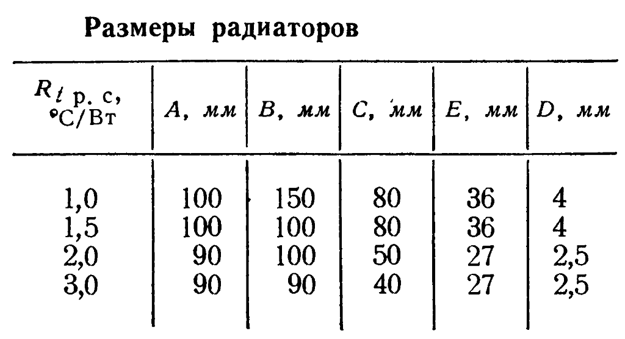

Литература

|  |  |  |
| --- | --- | --- |
| Транзисторы и полупроводниковые диоды. Справочник ред. И. Ф. Николаевский Связь издат 1963 |  |  |
|  | | |

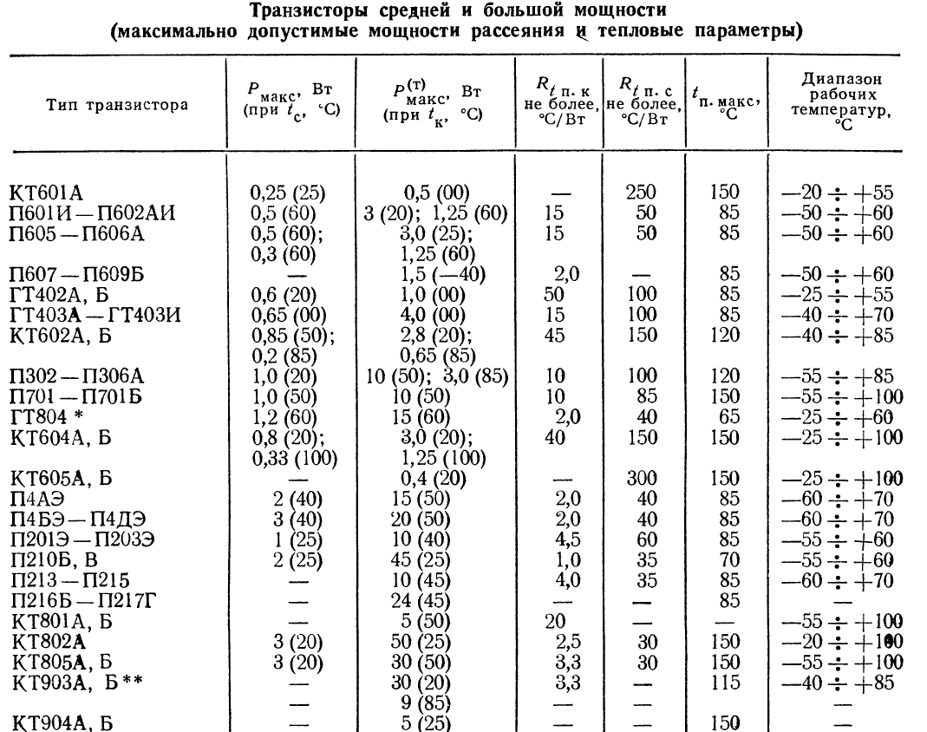

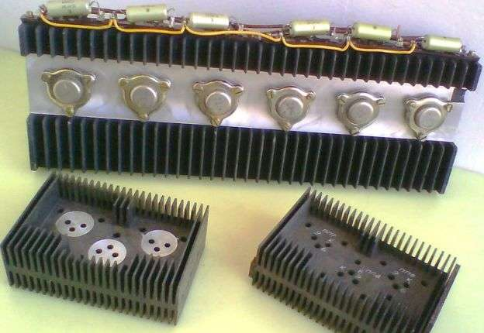

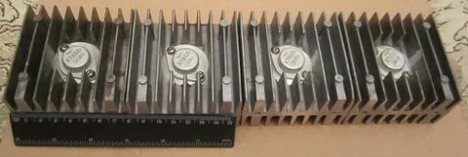

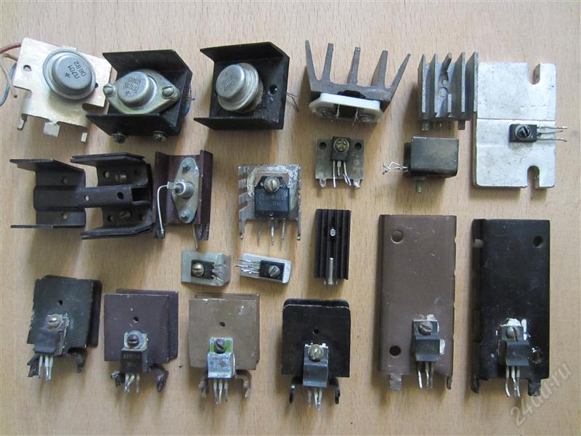

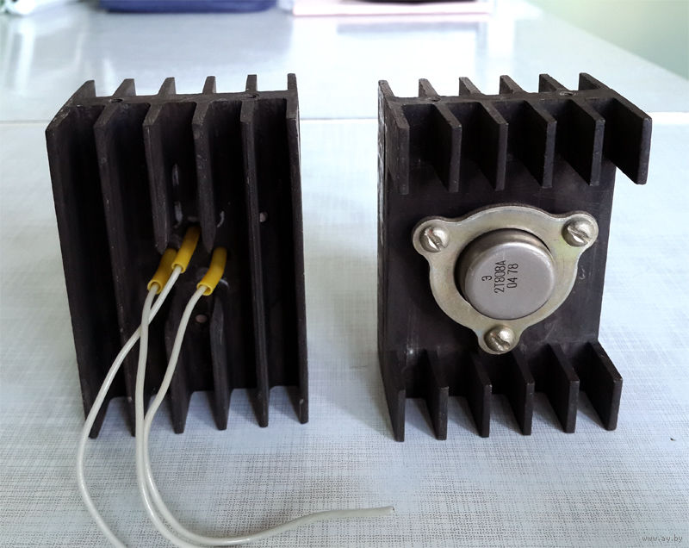

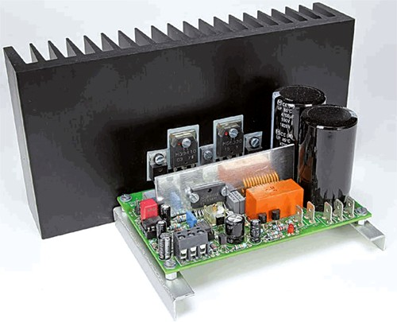

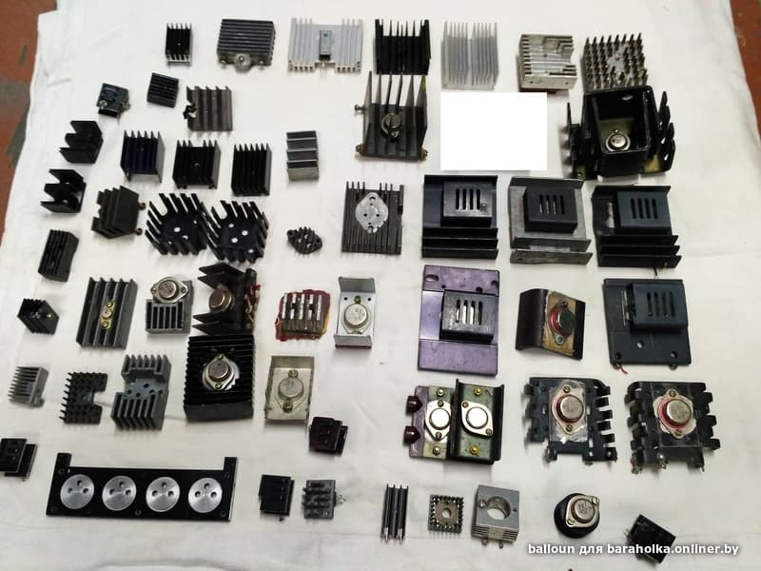

Дополнительная литература

Радиаторы ОСТ 4.865.001Радиаторы-82

Радиаторы ОСТ 4.865.002

**Радио 1968 г. №06**

